Salvador Illa: "Las religiones, por sí mismas, no generan ninguna tensión"
Gloria Barrete Vélez 28/04/2026

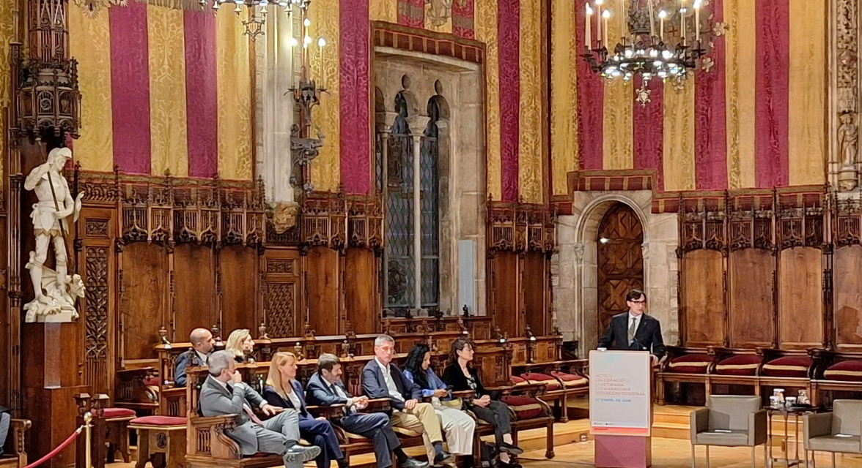
El acto por la armonía interconfesional celebrado en el Saló de Cent del Ayuntamiento de Barcelona ha vuelto a reivindicar el diálogo entre religiones y el compromiso compartido con la paz y la sostenibilidad. En su segunda edición conjunta entre instituciones, el encuentro ha puesto el foco tanto en la convivencia religiosa como en la respuesta espiritual a la crisis ecológica.
"La religión 'por se' no genera ninguna tensión". Con esta afirmación, el presidente de la Generalitat, Salvador Illa , ha marcado el tono del acto por la armonía interconfesional celebrado en el Saló de Cent del Ayuntamiento de Barcelona. En su intervención de clausura, Isla ha defendido que "somos mayoría quienes defendemos la convivencia" y ha hecho un llamamiento a "reafirmar el compromiso con la diversidad", apelando a "una paz desarmante y desarmada", citando al papa León XIV cuando lo nombraron, ya la necesidad de "confiar en el otro".
"Es necesario promover que todas las religiones se expresen con libertad en la ciudad"
El acto ha sido inaugurado por el alcalde de Barcelona, ​​Jaume Collboni , que ha destacado el simbolismo del espacio: "Un Saló de Cent que es símbolo de la Barcelona democrática, representada también por todas las religiones presentes en la ciudad". Collboni ha subrayado la pluralidad religiosa de la capital catalana: "Barcelona es diversa y plural, cuenta con más de 40 tradiciones espirituales", y ha insistido en que "es necesario promover que todas las religiones se expresen con libertad en la ciudad". En este contexto, ha recordado que "la armonía no es perfección, sino acuerdo" y ha advertido de las "voces que quieren distorsionar la diversidad y la libertad".
El grueso de la reflexión ha llegado con la ponencia del director del presidente del Grupo de Trabajo Estable de Religiones -GTER-, Antoni Matabosch , quien ha abordado la crisis ecológica desde una perspectiva interreligiosa. Matabosch ha sido contundente al afirmar que "la crisis ecológica no es una casualidad" sino "consecuencia de ciertos principios" arraigados en la modernidad, y ha criticado una visión que sitúa al "hombre como el centro de todo y el propietario".
Ante este escenario, ha defendido que "las causas son muy profundas y, por tanto, las soluciones también deben ser profundas y radicales", y ha reivindicado el potencial de las religiones para aportar "valores y éticas basadas en el respeto y la solidaridad". En este sentido, ha apostado por una alianza entre "tecnociencia y religión" para "salvar la vida y frenar la extinción biológica".
"La tradición religiosa implica una cosmovisión, una visión de amor"
El acto ha continuado con una mesa redonda entre representantes de diversas tradiciones religiosas que han coincidido en la necesidad de un cambio de mirada. El pastor protestante Jonatán Soriano ha explicado que la relación con la naturaleza es "una relación intencionalmente personal", basada en un Dios que "se ha comprometido a sostenerla ya mantenerla", y ha reivindicado el concepto de "shalom" como búsqueda del "bienestar de todos y de todo".
Desde la tradición musulmana, el islamólogo espacializado en la sabiduría sufí, Halil Bárcena , ha insistido en la dimensión espiritual de la crisis ecológica: "La tradición religiosa implica una cosmovisión, una visión de amor" que invita a "transformar nuestra mirada" ya avanzar hacia un paradigma "de interconexión, reverencia y reverencia". Según ha remarcado, la crisis actual es también "una expresión mayor de la crisis espiritual" y exige entender al ser humano como "custodio o guardián".
Por su parte, Maria Bargalló , impulsora de la red de ecoparroquias y miembro de Justícia i Pau, ha puesto el foco en la regeneración de las relaciones humanas en una sociedad marcada por "un ritmo de vida frenético" y la "superficialidad". Ha defendido el valor del silencio, "un silencio que ayuda al crecimiento personal, y lleva a la paz interior", y ha subrayado la contribución de las tradiciones religiosas a la "fraternidad" y la "cultura de paz", así como a una relación más equilibrada con la naturaleza basada en la idea de que "menos es más".
El acto ha contado con la actuación musical de Vignesh Melwani , y ha contado con la presencia del consejero de Justicia y Calidad Democrática, Ramon Espadaler , del teniente de alcalde Albert Batlle , la concejala Maria Eugenia Gay , del comisionado de Asuntos Religiosos del ayuntamiento , Richard Sánchez Bassas , y de los representantes de las confesiones religiosas presentes en Cataluña.
https://www.catalunyareligio.cat/ca/salvador-illa-religions-si-mateixes-no-generen-cap

